Včeličky ve městě

- Znát rozdíl mezi životem ve městě a na vesnici
- Mít povědomí o městě, ve kterém žijeme, o kultuře, obyvatelích i známých místech
- Rozvoj předmatematických představ
- Výlet vláčkem po našem městě

Tabulkový výtah týdenního plánu

 | činnost | poznámky
PONDĚLÍ | RČ: stavby z velkych kostek – dům, hrad, pexeso „Teplics", hry v koutcích aktivit  KK: Přivítání nového týdne, přivítání kamarádů, seznámení dětí s tématem týdne – jednoduché shrnutí týdenního plánu, analýza aktuálního počasí, povídání o o tom , kde jsem byl o vikendu na výletě , povídání o městě, ve kterém žijeme, o stavbách v našem městě, přiblížení pověsti „vrch Doubravka"  Pch- „Domecky" -orientace v prostoru, reakce na signál  Procvičování písně „jedeme vláčkem „  Logopedická chvilka: průpravné logopedické cvičení hlásek D, T, Ď a Ť  PH: „Stromeček, domeček, hříbeček“ – trénování paměti, procvičení těla, sluchové vnímání VVČ: výroba barevných domečků – práce s nůžkami, lepidlem a fixem
ÚTERÝ | RČ: Hry v nametovych koutcích, prohlížení leporel – městoTeplice, stavba domu z molitanových kostek  KK: přivítání nového dne, pozdravení kamarádů, povídání o rozdílech mezi vesnicí a městem, povídání o městě, v němž žijeme, o státě, ve kterém žijeme, o tom, s kým sdílíme domácnost, o tom, jak se jmenujeme a jak se jmenují naši rodiče, přiblížení pověsti „Teplice", pr.list -hledej cestu k hradu, zachran princeznu  PH: „Domečky",  logooedicka chvilka  HVČ: zpívání písně „jedeme vláčkem“ doprovod na hudebni nastroje  s dramatizací pohádky „Boudo, budko“
STŘEDA | RČ: volné hry v koutcích herny, stavby měst , volné modelování u stolečků  KK: přivítání nového dne, přivítání kamarádů, povídání o životě na vesnici a životě ve městě, povídání o místě, na kterém děti žijí, o tom, co se jim na jejich domově líbí, přiblížení povědomí o rodině jednotlivců – rozvoj řečových schopností a rétorického umu, další přiblíženi pověstí o městě, kde žiji  PH: „  VVČ: kresba pastelkami -co se mi libi v nasem městě
ČTVRTEK | RČ: hry s kostkami, stavby panelových domů ze stavebnic, pokus o rozlehlé sídliště z lega,  volné hry v koutcích aktivit, pexeso Teplice  KK: uvítání nového dne, pozdravení kamarádů, zopakování naučených poznatků z celého týdne, práce s obrázkovými materiály, povídání o stavbách v blízkém okolí MŠ, popis jednotlivých staveb a povídání o tom, co se v nich nachází, k čemu slouží, povídání o blízké rodině jednotlivců a o tom, co je spojuje (domov)  TVČ: protažení těla s barevnými míčky, trénování hodu a úchopu míče, zdravotni prupravna cviceni, zdolávání překážek, relaxace  HVČ:
PÁTEK | RČ: hry v koutcích aktivit na běžné životní role a povolání – hry na lékaře, prodavače, strážníky, hasiče, průvodčí, aj.,  KK: rekapitulace naučených poznatků z průběhu týdne, vyjmenování základních rozdílů mezi městem a vesnicí, práce s obrázkovými materiály, pojmenování staveb v blízkém okolí MŠ, vyjmenování oblíbených aktivit z průběhu týdne, hodnocení týdne dětmi, zhodnocení  Vylet vlackem na vrch Doubravka  PH: výběr PH z průběhu týdne dle volby dětí

Komunitní kruhy a motivace dětí

Otázky k tématu:
- Bydlíme ve městě nebo na vesnici?
- Jak se naše město jmenuje?
- Jak se jmenuje náš stát?
- Jakou řečí mluvíme?
- Jak se jmenuje obec, ve které žijeme?
- Jak se jmenuje naše školka?
- Jak se jmenuje tvůj tatínek/maminka?
- Jak se jmenuješ ty?
- Jaký je rozdíl mezi rodinným a panelovým domem? Bydlíš v domě nebo v paneláku?
- Jaký je rozdíl mezi městem a vesnicí?
- Byl si někdy na vesnici? Jak to tam vypadalo?
- Můžu ve městě chovat kravičky?
- Co má každé město za místa? (parky, školy, nemocnici, obchody, cukrárny, kavárny, kostel…)
- Jezdí více aut ve městě nebo na vesnici?
- Co je to domov? Čím se vyznačuje?

Hádanky:
- Vodě češe vlásky, dělá z ní provázky. (déšť)
- Dva černí berani, venku se prohání, jen do sebe růžkem strčí, hned z nich proudem voda crčí. (mraky)

Motivační činnosti:

- Hledáme stavby v knihách a snažíme se odhadnout typ domu, popř. zda se jedná o město, či vesnici.
- Z konstruktivních stavebnic stavíme dům, ve kterém bychom chtěli společně bydlet, snažíme se ho popsat.
- Při pobytu venku si všímáme barevnosti domů a hodnotíme, zda se jedná o panelák, rodinný dům, přiřazujeme jim vlastnosti: velký, malý, nový, starý. Představujeme si, kdo v nich asi bydlí.
- Seznamujeme děti s druhy staveb (rodinný, panelový dům), s rozdíly mezi životem ve městě a na vesnici.
- Jdeme se podívat na zajímavé stavby v našem okolí – radnice, kašna, kostel…
- Děti staví kolektivně dům z molitanových kostek

Kdysi se barevné domečky rozhodly, že už je nebaví stát na jednom místě a že se půjdou podívat do světa. Jenže každá část domu chtěla jít jinam. Střecha že se vydá do hor, komín do teplých krajin... Ale když se chtěly vrátit k sobě domů, nemohly se už najít. Někteří se přeci jen našly, ale jiní musely usednout k jinému domečku, k jiné stříšce a některé dílky stále poletují a hledají domeček, na kterém by se mohly usadit. – skládání domů z nastříhaných geometrických tvarů z barevných čtvrtek

Boudo, budko33

Na paloučku uprostřed lesa stála krásná, malá, dřevěná chaloupka. Jednoho dne šla kolem myška.
Postavila se před ní a povídá: „Jé, to je krásná chaloupka. V takové bych také chtěla bydlet. Zaklepu a zeptám se, zda bych v ní také mohla bydlet.“
Myška zaklepala a zeptala se: „Boudo budko, kdo v tobě přebývá?“
Nikdo se neozval. Myška vešla dovnitř a pěkně se v chaloupce zabydlela. O několik dnů později skákala přes palouček žabka.
Zastavila se a povídá: „Jé, to je krásná chaloupka. V takové bych také chtěla bydlet. Zeptám se, zda bych v ní také mohla bydlet.“
Žabka zaklepala a zeptala se: „Boudo budko, kdo v tobě přebývá?“
A chaloupky se ozvalo: „Já myška Hryzala. A kdo jsi ty?“
„Já jsem žabka Kuňkalka. Mohla bych tu s tebou bydlet?“
„Pojď, budeme bydlet spolu, bude nás víc, nebudem se bát vlka nic.“ A tak tam spokojeně bydlely spolu.
Zanedlouho hopkal kolem zajíček. Zastavil se a povídá: „Jé, to je krásná chaloupka. V takové bych také chtěl bydlet.“ Zaklepal a říká: „Boudo budko, kdo v tobě přebývá?“
„Já myška Hrabalka, já žabka Kuňkalka a kdopak jsi ty?“
„Já jsem zajíček Ušáček. Mohl bych tu s vámi bydlet?“
„Jistě zajíčku, pojď k nám, bude nás víc, nebudem se bát Vlka nic.“
Šel kolem medvěd a uviděl chaloupku. Zastavil se a povídá: „Jé, to je krásná chaloupka. V takové bych také chtěl bydlet.“ Zaklepal a říká: „Boudo budko, kdo v tobě přebývá?“
„Já myška Hrabalka, já žabka Kuňkalka, já zajíček Ušáček a kdopak jsi ty?“
„Já jsem medvěd Křivošlap a chtěl bych s vámi bydlet.“
Zvířátka se podívala z okna chaloupky a uviděla velkého medvěda. I ulekla se.
Medvěd na nic nečekal a otevřel dvířka chaloupky. Jak chtěl vlézt dovnitř, zbořil celou chaloupku. Zvířátka se polekala a utekla zpátky do svých pelíšků

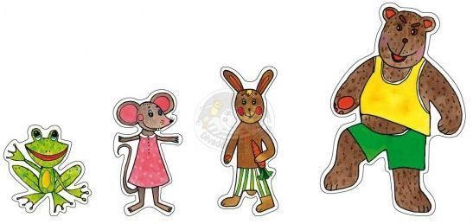

- Farníček: Boudo, budko. In: Farnicek.estranky.cz [online]. 2013 [cit. 2020-03-22]. Dostupné z: https://farnicek.estranky.cz/clanky/pohadky/boudo-- budko.html

Pohybové aktivity a hry

„Stromeček, domeček, hříbeček“ - hru tvoří základní 3 povely: domeček, stromeček, hříbeček
- stromeček (stoj, uděláme pomocí rukou větve)
- domeček (stoj, stříška nad hlavou)
- hříbeček (dřep)
- stoleček (stoj, dlaň položíme na druhou ruku a vytvoříme vodorovnou plochu)
učitelka vyslovuje slova, různě je kombinuje, může i několikrát říct stejné slovo, důležité je si zapamatovat pohyb k danému slovu, začínáme se třemi slovy, poté můžeme přidat 4. slovo= stoleček

„Na auta“ - každé dítě (=auto) před tělem drží kruh=volant, pokud učitelka drží nad sebou zelený papír, auta se pohybují, jakmile však se objeví červená barva, autíčka musí rychle reagovat a zastavit, učitelka nedává žádný zvukový signál, kterým by děti upozornila, že se bude měnit barva

„Prší, prší“ - pomůcky: padák
všechny děti drží kolem dokola padák, padák jde vzhůru a dolů za doprovodu říkanky: „Prší, prší jen se leje, kam se děti podějeme. Utíkáme ve spěchu, do domečku pod střechu.“, na poslední slova: „… do domečku…“ vytváříme kopuli a vbíháme pod padák

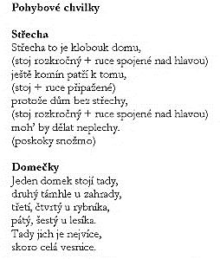

Výtvarné a pracovní činnosti

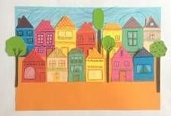
Město³⁴

Vodové barvy nebo tempera
Štětce
Kalíšky na vodu
Tuš
Čtvrtky
Nůžky
Lepidlo
Velká čtvrtka (A2/A1)

Papírové 3D město

Krabice od mléka nebo jiné kartonové obaly
Lepidlo
Nůžky
Barevné papíry Černý fix

- Vesnice – koláž: Výtvarné náměty a postupy pro děti [online]. In: . [cit. 2020-03-22]. Dostupné z: http://vytvarne-namety.cz/index.php/80-domy-mesta- pamatky/525-vesnice-kolaz

Zásobníček říkadel, básniček a písniček

Cestička k domovu
Cestička k domovu známě se vine. Hezčí je krásnější než všecky jiné. Douška a šalvěje kolem ní voní, Nikde se nechodí tak jako po ní.
A kdybych na světě bůhví, kam zašel, Tu cestu k domovu vždycky bych našel. A kdybych ve světě smutně se míval, Na téhle cestičce vždy bych si zpíval.

Byl jeden domeček
Byl jeden domeček, v tom domečku stoleček. Na stolečku mistička, v té mističce vodička,
v té vodičce rybička.
Kde je ta ryba? Kočka ji snědla. Kde je ta kočka? Do lesa utekla. Kde je ten les? Na prach shořel.
Kde je ten prach? Voda ho odnesla. Kde je ta voda? Voli ji vypili.
Kde jsou ti voli? Páni je snědli. Kde jsou ti páni?
Na hřbitově zakopáni.

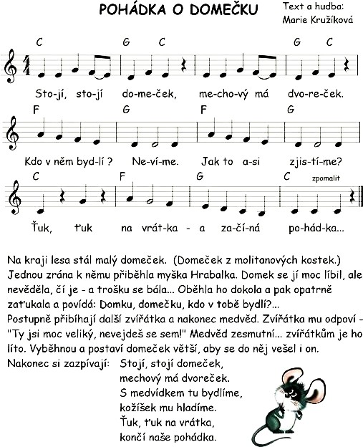

Logopedie
Děti po TVČ necháme zklidnit, v tuto chvíli však můžeme provést logopedické průpravné cvičení hlásek T a D Začne pršet – na cinknutí trianglu – schováme se po stříšku domu:
pohybové ztvárnění stříšky domu – spojení špiček prstů rukou nad hlavou pro střechu špičatou a propletení prstů pro střechu kulatou.
Na bouchnutí do bubínku: leh na zem

Dechové cvičení:
Máme ruce vlhké jako od deště. Nemáme ručníky, tak si je usušíme výdechem.
Dýcháme nebo foukáme na ruce, abychom si osušili ruce od vody – prudký přerušovaný výdech ústy, pozvolný a dlouhý výdech na ruce práce s teplým a studeným výdechovým proudem.

Průpravné cvičení:
Domek si zkusíme znázornit jazýčkem – hrot se dotýká za horními zuby Kolem našeho domu projíždí malé auto – ttttttttttttttttttt – vyslovujeme potichu hlásku T – ústa jsou pootevřená.
De, dy, do, du, da,dou , dé, dý, dó, dů, dá, Dadá, dedé, dydý, dodó, dudů Deka, dýmka, domek, dudlík, domino, datel, nedá, hotdog Obdoba v dalších slabikách : Tá,Té, Tý, Tó, Tů, Ná, Né, Ný, Nó, Nů

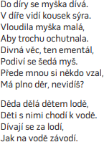
Malé kotě sedí v koutě.
Tiše sedí. Očka hledí
Na vlněné klubíčko.
Co ti dáme kočičko?
Káťa má kotě,
Kotě je v botě.

U Matěje na pouti,
Labutě a kohouti,
V autě jednou děti
A balónky letí.

Jednou v létě, Péťa Kátě
Chytil nitě na kabátě.
Káťa honí Péťu v blátě.
Já tě chytím, kluku, mám tě!

Malé kotě sedí v botě,
Tiše kouká na pavouka,
Jak si v koutě souká sítě.
Potom chytí klubko nití,
Zapletlo se, už je v síti.

